Итоговая контрольная работа по географии, 5 класс
Вариант I
1. Какой из перечисленных объектов изучает география?

1- небесные тела;
2- растения;
3- взаимоотношения живых организмов;
4- полезные ископаемые

2. Какой из океанов не пересекали корабли первой кругосветной экспедиции?

1- Северный Ледовитый;
2- Тихий;
3- Атлантический;
4- Индийский.

ПРИМЕЧАНИЕ. Задание 3 выполняется с использованием приведенного ниже текста.
Планеты Солнечной системы делят на две группы: планеты гиганты и планеты земной группы. В отличие от планет – гигантов, планеты земной группы имеют небольшие размеры и расположены ближе к Солнцу. Все планеты земной группы медленно вращаются вокруг своей оси. Планеты гиганты, в отличие от планет земной группы, имеют кольца и быстро вращаются вокруг своей оси.
3. Назовите не менее двух отличительных черт планет земной группы и планет – гигантов.

4. Движение Земли вокруг Солнца является причиной

1- приливов и отливов;
2- наличия на Земле материков и океанов;
3- смены дня и ночи;
4- смены времён года

5. За 12 часов Земля повернётся вокруг своей оси на:

1- 12⁰;
2- 90⁰;
3- 180⁰;
4- 360⁰

6. Какому численному масштабу соответствует масштаб в 1 см 25 км?

1- 1: 2500;
2- 1: 25000;
3- 1: 250000;
4- 1: 2500000

7. С помощью рисунка определите азимут точек, обозначенных на рисунке буквами.

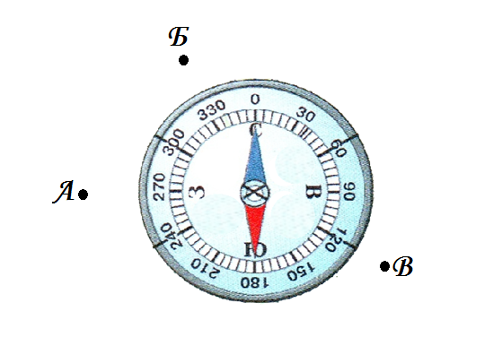

8. Определи географические координаты точки 2 по карте 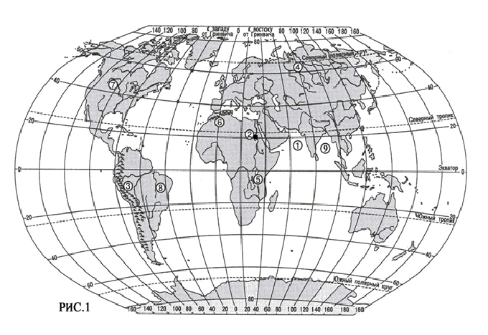
9. Какое из утверждений о расположении точки 2 верно?
1- Расположена южнее экватора.
2- Расположена южнее параллели 30 ⁰ с. ш.
3- Расположена западнее нулевого меридиана.
4- Расположена восточнее нулевого меридиана.

10. Какая группа объектов природы входит в состав литосферы?
1- море, горы, равнины;
2- горы, муравей, облака;
3- возвышенность, горы, низменность;
4- облако, родник, овраг.

11. Какая из горных пород относится к группе осадочных?
1- мрамор;
2- гранит;
3- торф;
4- базальт.

12. Установите соответствие между формой рельефа и материков, на котором она расположена.
ФОРМА РЕЛЬЕФА МАТЕРИК
А) Анды 1) Северная Америка
Б) Уральские 2) Африка
В) Атлас 3) Евразия
4) Южная Америка

13. Продолжите предложение: Минералы и горные породы земной коры, которые человек использует в своей хозяйственной деятельности, называются - _______________________

Итоговая контрольная работа по географии, 5 класс
Вариант II

1.Какой из перечисленных объектов изучает география?

1- животные;
2- острова;
3- небесные тела;
4- вещества

2. Какое из географических открытий принадлежит экспедиции Христофора Колумба?

1- открытие новой части света;
2- открытие нового морского пути в Индию;
3- исследование Китая
4- открытие Антарктиды

ПРИМЕЧАНИЕ. Задание 3 выполняется с использованием приведённого ниже текста.
Планеты Солнечной системы делят на две группы: планеты- гиганты и планеты земной группы. Планеты земной группы, так же как и планеты – гиганты, вращаются вокруг своей оси, но значительно медленнее. Они имеют небольшие размеры и расположены ближе к Солнцу. Планеты- гиганты, в отличие от планет земной группы, имеют кольца и быстрее вращаются вокруг своей оси.
3. Назовите не менее двух сходных черт планет земной группы и планет – гигантов.

4. Движение Земли вокруг своей оси является причиной:
1- смены времён года; 2- наличие на Земле материков и океанов;
3- смены дня и ночи; 4- приливов и отливов

5. За какое время Земля повернётся вокруг своей оси на 90⁰?

1- 1 час;
2- 6 часов;
3- 12 часов;
4- 24 часа

6. Какому именованному масштабу соответствует масштаб 1: 100 000?

1- в 1 см 100м;
2- в 1 см 1 км;
3- в 1 см 10 км;
4- в 1 см 100 км

7. С помощью рисунка определите азимут точек, обозначенных на рисунке буквами.

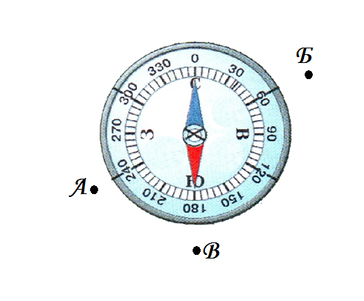

8. Определи географические координаты точки 8 по карте 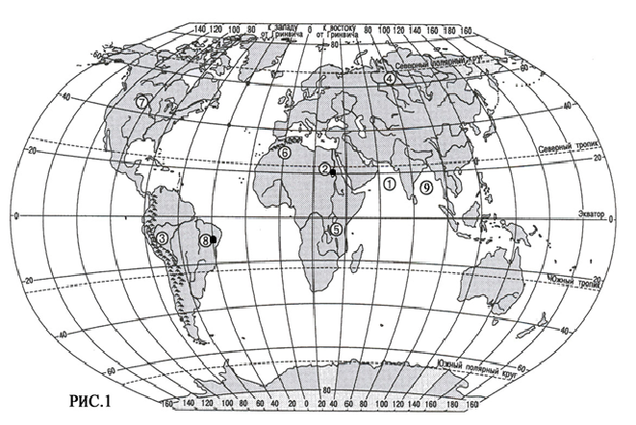

9. Какое из утверждений о расположении точки 8 верно?
1- Расположена южнее экватора.
2- Расположена южнее параллели 30 ⁰ с. ш.
3- Расположена восточнее нулевого меридиана.
4- Расположена западнее нулевого меридиана.

10. Что включает в себя литосфера?
1-земную кору и внешнее ядро;
2- земную кору и верхнюю мантию;
3-земную кору и нижнюю мантию.

11. Какая из горных пород относится к группе магматических?

1- мрамор;
2- гранит;
3- торф;
4- известняк.

12. Установите соответствие между формой рельефа и материков, на котором она расположена.
ФОРМА РЕЛЬЕФА МАТЕРИК
А) Кордильеры 1) Южная Америка
Б) Кавказ 2) Австралия
В) Амазонская низменность 3) Евразия
4) Северная Америка

13. Горные породы, образовавшиеся из расплавленной магмы называются _______

